Hrvatski jezik: VELIKO I MALO TISKANO SLOVO Z

Smislite priču koja ima što više riječi koje počinju glasom Z. Ispričajte priču svojim roditeljima (kada imaju vremena).

Pročitajte si rečenice na stranici 53.

Pročitajte pjesmu o zmaju (probajte sami) i odgovorite na pitanja o pjesmi u bilježnicu (ne treba prepisati pitanja). Pišite uredno i oprezno.

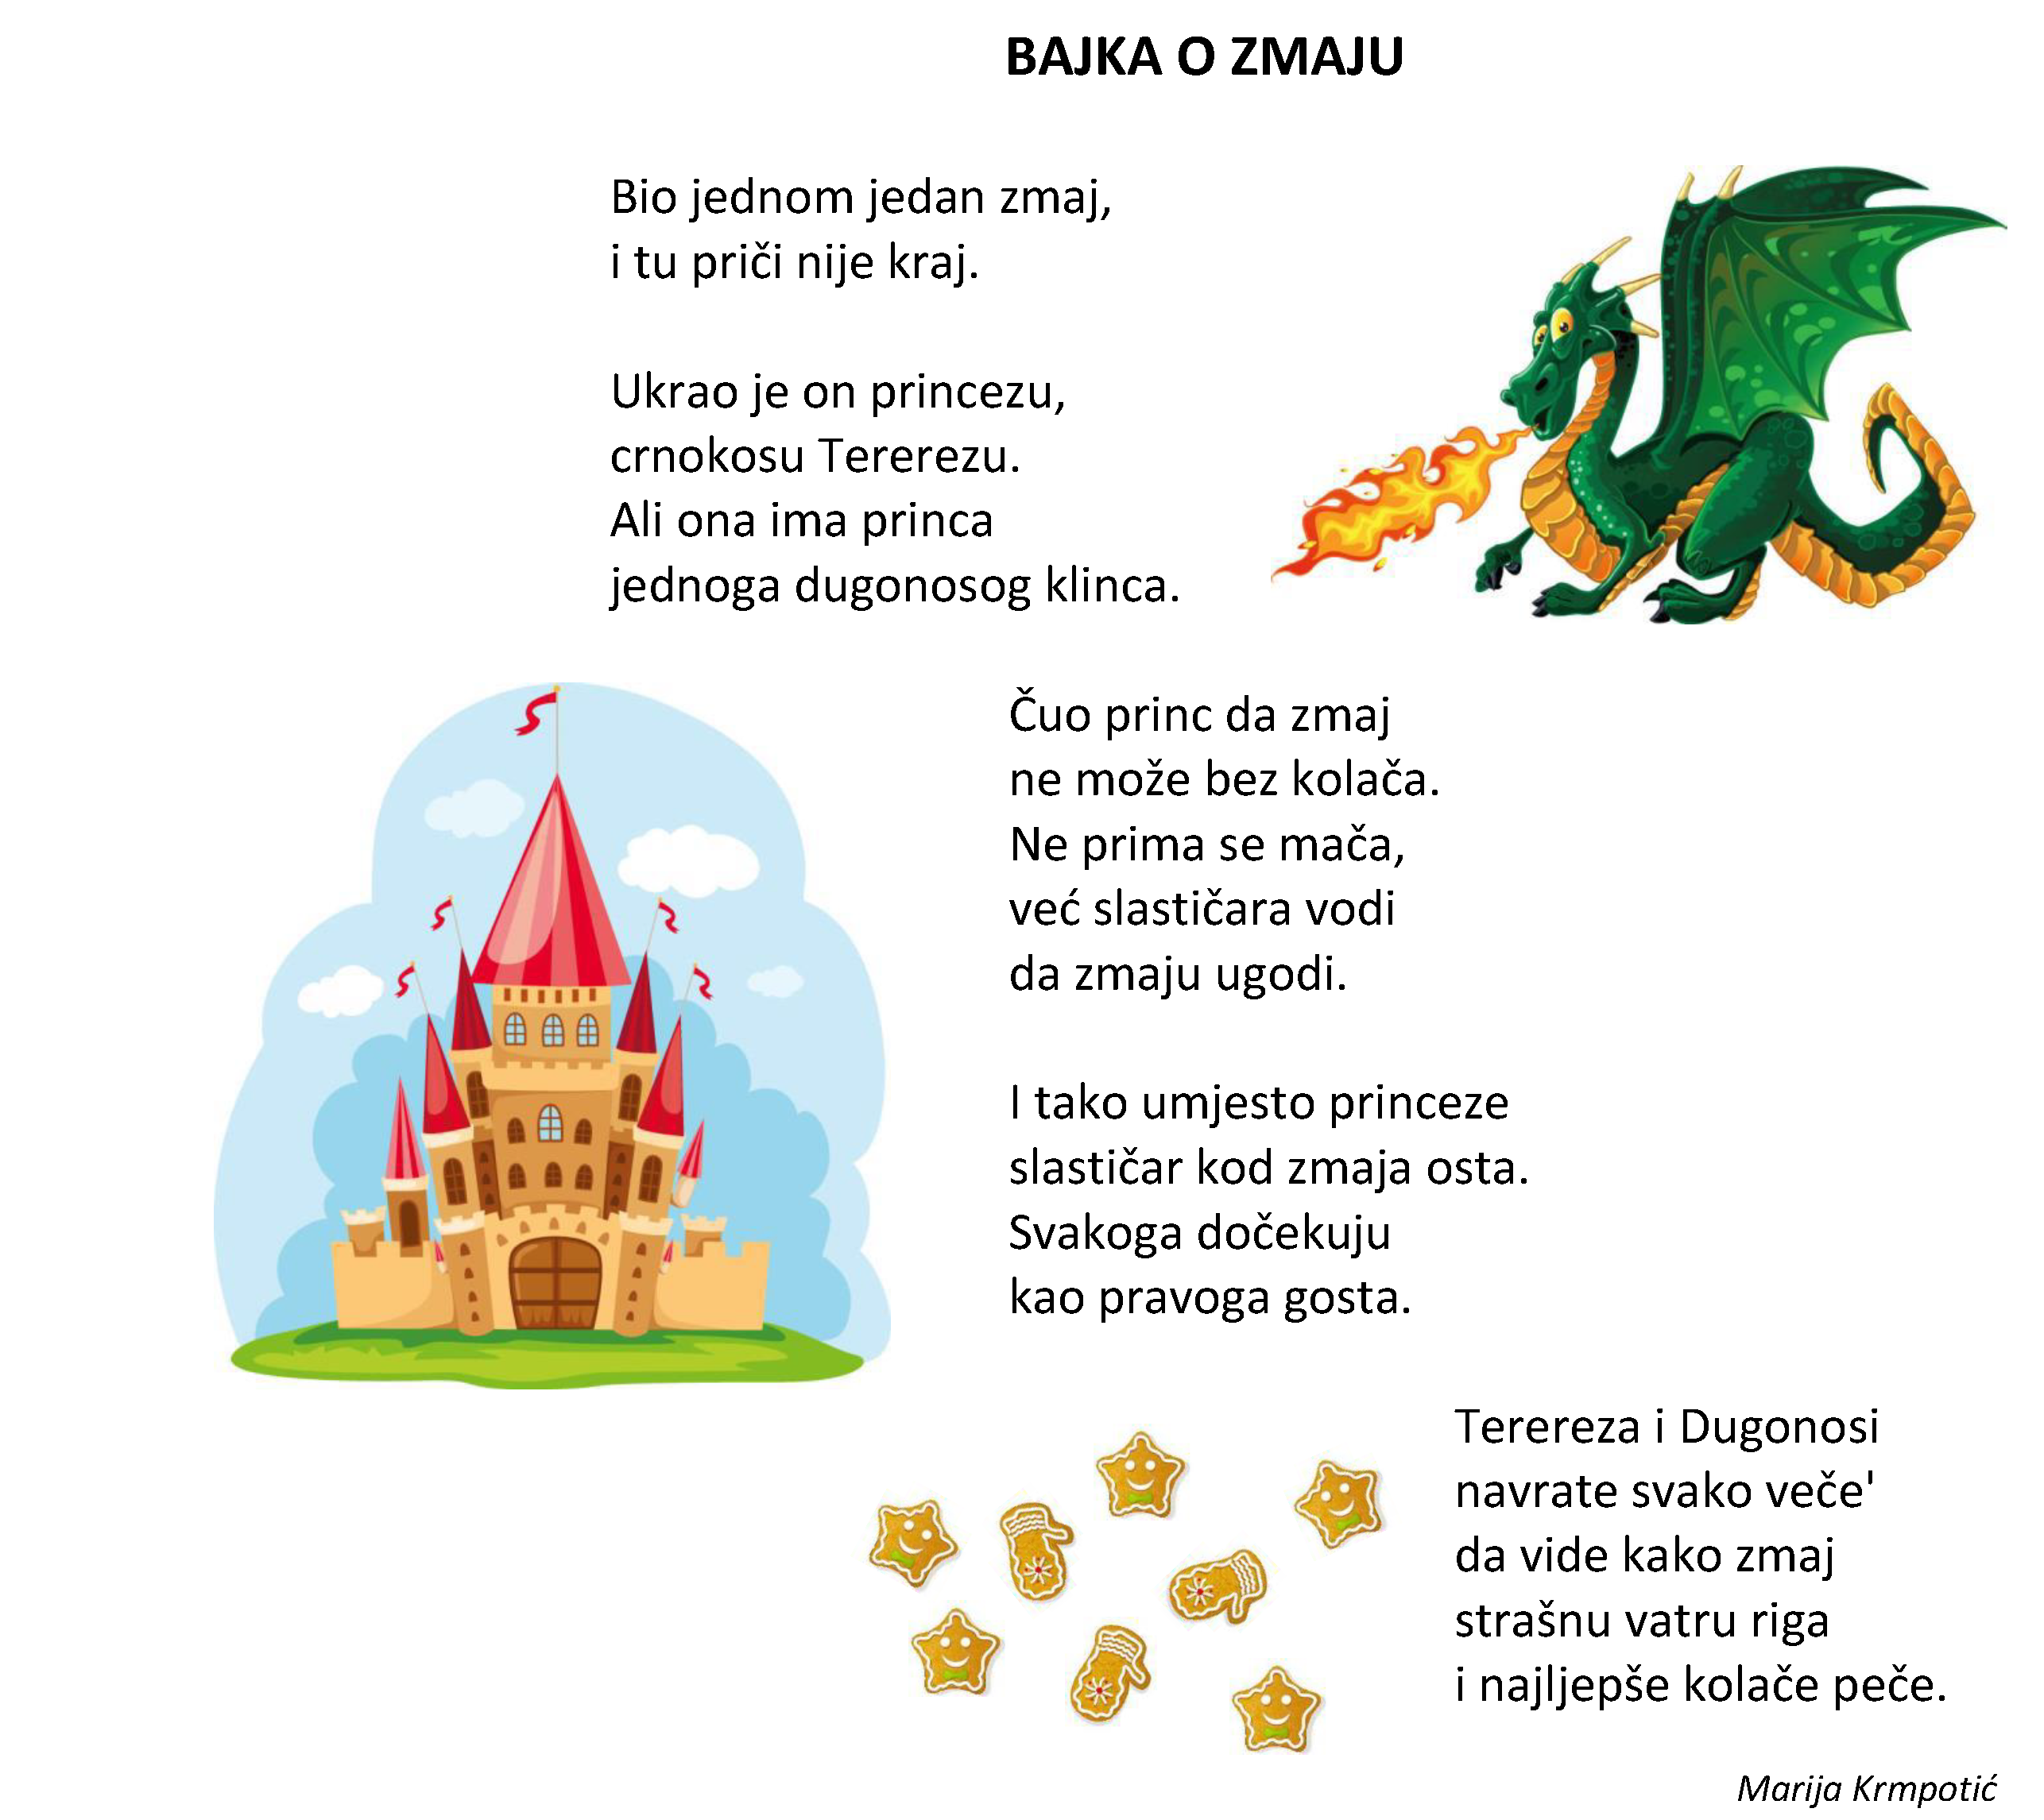

Plan ploče:
ŠKOLSKI RAD

BAJKA O ZMAJU

- PJESMA

ŠTO ZMAJ VOLI?
ŠTO RIGA ZMAJ?

Na kraju, riješite radnu bilježnicu (slovo Z).

